2.2.5. Erstellung eines Entity-Relationship-Modells

Aus der analysierten Anforderungsliste wird schrittweise ein ERM erstellt.

- Entitäten werden durch Rechtecke dargestellt.

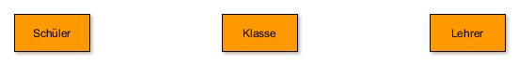

- Beziehungen werden durch Rauten symbolisiert.

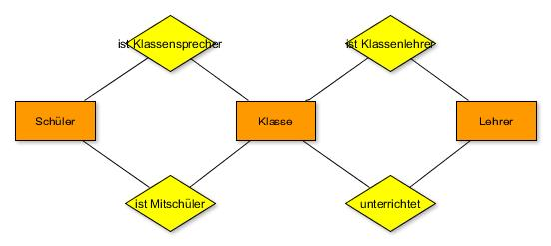

- Die Relationen werden durch die Kardinalitäten ergänzt.

Beispiel:
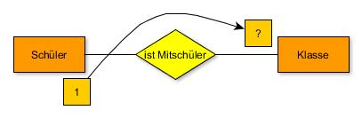
Ein Schüler ist Mitglied in wie vielen Klassen?
- 1
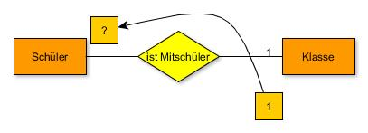

Eine Klasse hat wie viele Schüler?
- n
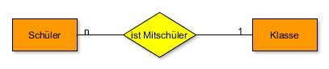
Es handelt sich also in diesem Fall um eine n : 1 - Beziehung

Die anderen Kardinalitäten werden entsprechend ergänzt.

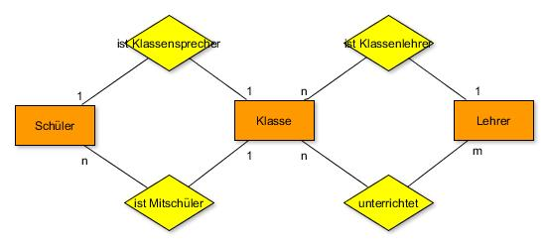

- Abschließend werden im ERM die Merkmale der Entitäten und Beziehungen eingefügt. Schlüsselattribute werden hervorgehoben. Jede Entität benötigt einen eindeutigen Schlüssel.

